**Zoef vooraf thema ‘Jules en de mijter van de Sint’**

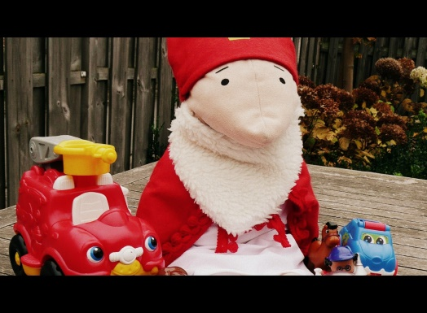 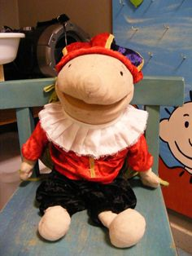 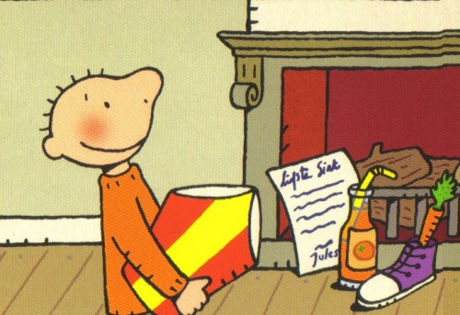

Beste ouders

De komende 2 weken werken we in de klas rond het thema Sint en Piet. Sinterklaas en zwarte Piet maken op alle kinderen een enorme indruk. Sint en Piet zijn spannend en ook een klein beetje griezelig, zeker voor peuters. Sint en Piet zijn nog heel nieuw voor hen ook het ritueel van verlanglijstjes en geschenkjes, die bijna letterlijk uit de lucht vallen, is nog heel onduidelijk. Kleuters met grote zussen en/ of broertjes zien dit wel maar snappen het nog niet helemaal.

Ik wil de kleuters het hele gebeuren rond Sint en Piet ten volle laten beleven in de klas: zelf Sint en Piet spelen, zich verkleden in Sint of Piet, we maken een stoomboot in de klas om in te spelen, we maken leuke knutselwerkjes, we leren liedjes, …

Op donderdag 1 december komen Sint en zijn Pieten op bezoek op onze school. We zijn benieuwd wat ze nu weer in petto hebben ? Hij zal een kort bezoekje in onze klas brengen ook. Spannend allemaal!

Wie iets heeft rond het thema mag dit meebrengen naar school (wel graag naam noteren aub). Mocht je nog een speelgoedfolder hebben, wil je die ook meegeven?

Alvast bedankt! Jules en juf Annelie